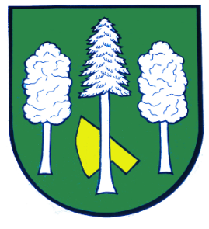

Obec DASKABÁT

Daskabát 35

779 00 Olomouc

telefon: 585 358 001

Hlášení ze dne 21. 10. 2021

1) Dnes 21. 10. 2021 se našla fenka malého dlouhosrstého jezevčíka, pravděpodobně štěně. Je černé barvy a má na sobě obojek s kostičkami. Je vystrašená a zašpiněná od bláta.
V případě, že je fenka Vaše, zavolejte, prosím, paní Zelinkové,
tel.: 604 420 562.

